脱硫废液催化氧化提盐技术简介

脱硫废液提盐技术使脱硫废液变废为宝，一举两得，不少商家也都看好市场空间，但实际上，行业仍面临不少挑战，仍还有很长的路要走。
生产制造脱硫废液提盐设备技术门槛高，需要有力的技术支撑。而技术有一定的复杂性，要赢得市场，仍需要技术研发、生产、营销管理等综合实力。
早在几年前，行业内就有企业进入了这一领域，但由于技术不成熟，以失败告终。产品优势屈居于技术优势，要想在脱硫废液提盐领域占有一席之地，就必须掌握先进的生产工艺和技术。而事实上，近几年，市场上流行的脱硫提盐技术也有一定的工艺局限性，目前提盐技术虽然能提取出高纯度的硫氰酸铵，但是硫代混盐因成分复杂，使用范围有一定的局限，随着市场的饱和及对产品质量的要求越来越高，使硫氰酸铵的回收率越来越低，硫代硫酸铵的价格也从当初的300元/吨降到现在的50元/吨，甚至更低。
目前，已经有部分提盐厂家的硫代硫酸铵混盐出现滞销胀库的情况。正是看到这种情况，东狮公司对提盐工艺进行了进一步的研发，目前，经过工艺改进后，体验系统产出高质量硫酸铵、硫氰酸铵及少量的硫磺。硫氰酸铵的产品质量达到98%以上，硫酸铵的氮含量达到20%以上，将不存在硫代硫酸铵混盐的滞销问题，而且能进一步提高提盐系统的经济效益，可谓一举多得。
一、工艺原理
利用硫代硫酸盐在催化氧化下可生成硫酸盐和硫磺的原理把硫代硫酸盐转化成硫酸盐和硫磺，然后再利用硫氰酸盐和硫酸盐溶解度随温度变化的不同，通过控制温度的方法达到硫酸盐和硫氰酸盐的分离。
众所周知，东狮公司专门从事催化剂的研发与生产，在新催化剂的开发与利用上具有得天独厚的条件，这是其他提盐企业没有的优势，在此基础上，东狮公司研发部针对硫代的特性研发出一种新的硫代转化专用催化剂，可以将硫代硫酸铵转化成有利用价值的硫酸铵产品，并能通过再生过程使催化剂实现循环利用，从而实现脱硫废液的全组份综合利用。这样一来，硫氰系列产品纯度提高，硫酸铵产品含氮量达到20%以上，产品附加值大大提高。
该催化剂具有催化速度快、针对性强、硫代转化彻底的优点，在硫代硫酸盐处理的过程中，催化剂至关重要，这也是我们公司解决硫代转化难题的关键所在，这一难题的解决也位各企业企业增加了经济利润。
二、工艺流程
主要通过脱硫废液的氧化，过滤，脱色，过滤，浓缩，调整，离心，精调整，精过滤，结晶，离心，烘干，包装等十几个步骤完成产品的提取。
1、工艺流程图
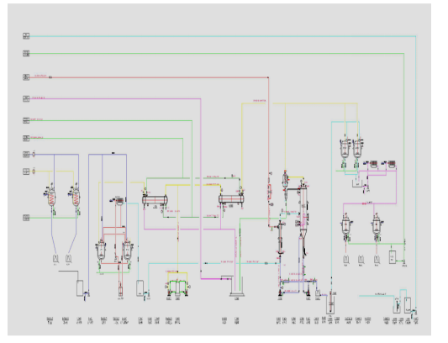
2 工艺概述
⑴催化转化：向预处理的脱硫液中加入一定量的催化剂（东狮专用催化剂），通过加温、搅拌、鼓入过量的空气等措施进行处理，并分离出硫磺，清液进入清液储槽供下工序使用；
⑵脱色：经过催化转化的脱硫液中加入一定量的活性炭，通过加温、搅拌、过滤等措施进行处理，得到合格清液，并分离出废活性炭，清液进入清液储槽供下工序使用；
⑶浓缩：使用高效蒸发器对清液进行浓缩，高效蒸发器可以大大提高脱硫废液的蒸发效率，同时可以程度的提高蒸汽的利用率；
⑷调整：对过滤后的浓缩液进行调整，调整好的液体再通过离心机进行固液分离，得到硫酸铵产品；
⑸结晶：分离硫酸铵后的滤液进行调整后降温结晶，然后利用离心机分理处硫氰酸铵产品。
3、处理后的结果
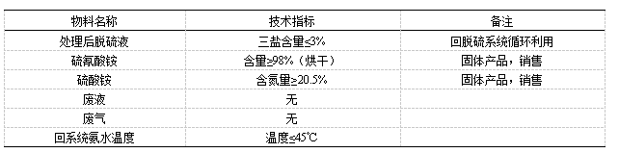
4、能耗状况：
⑴蒸汽≤1.2t/m³脱硫液
⑵电耗≤115KWh/m³脱硫液
⑶软水（或自来水）：每天1-5m³/d
⑷循环水：120t/m³脱硫液
⑸低温水（≤18℃）：20t/m³脱硫液
⑹压缩空气：2Nm³/min（间歇使用）
三、工艺优点
1、催化剂优势：专业的催化剂研发、生产企业生产的具有针对性的高效硫代转化催化剂，性能可靠、用量少、效率高、运行经济，使用方便。
2、流程简单：东狮公司研发人员根据硫代硫酸盐的特性，设计的专门的工艺流程，能够使整套工艺达到优化；
3、设备针对性强：东狮公司设计的氧化转化设备是针对硫代硫酸盐的特性特别设计而成，相比老式设备具有耗能低、效率高、操作简单的特点。
4、设备抗氧化、抗腐蚀能力强：与物料接触的设备全部采用316L材质，特殊部件采用钛合金，主要设备使用寿命超过10年。
5、脱硫废液提盐技术，正在被越来越多的焦化、化肥及精细化工企业所重视。
6、从脱硫废液中回收副盐的技术，符合国家所倡导的节能减排大政方针和环境保护基本要求，不仅可以弥补传统脱硫工艺因脱硫液中副盐累积造成脱硫效率下降的不足，同时还可以从中回收具有较高附加值的产品，可以说是环保、增值兼收之举。
结束语
近几年，东狮公司围绕湿法脱硫技术领域开发了许多新技术，催化氧化提盐新技术就是在原提盐技术的基础上响应国家环保政策和市场需求的技术延伸，是配套湿法脱硫工艺的一项新技术，也是东狮公司服务企业、奉献社会的又一举措。

